SỞ GIÁO DỤC VÀ ĐÀO TẠO TP.HCM ĐỀ KIỂM TRA HỌC KÌ I
TRƯỜNG QUỐC TẾ Á CHÂU NĂM HỌC 2016-2017

ĐỀ CHÍNH THỨC
MÔN: VẬT LÝ - KHỐI 11
(Thời gian: 45 phút, không tính thời gian giao đề)
__________________________________________________________________________

Họ tên học sinh: ----------------------------------------------Lớp: -------------- SBD: ---------------
(Học sinh lưu ý làm bài trên giấy thi, không làm trên đề)

Câu 1: (1,5 đ) Định luật Ohm đối với toàn mạch: phát biểu, viết công thức.
Câu 2: (1,5 đ) Hạt tải điện trong kim loại và trong chất điện phân là hạt gì? Vì sao chất điện phân dẫn điện không tốt bằng kim loại?

Câu 3: (1,5 đ)

a. Hằng số điện môi của một chất cách điện có ý nghĩa gì?
b. Vận dụng: Hai điện tích điểm đặt cách nhau một khoảng 45cm trong chân không thì lực tương tác giữa chúng có độ lớn là F. Nếu đặt hai điện tích này vào trong nước nguyên chất có hằng số điện môi là 81, để lực tương tác giữa chúng vẫn là F thì khoảng cách giữa chúng phải là bao nhiêu?
Câu 4: (1,0 đ)
a. Viết công thức tính điện dung của tụ điện.
b. Vận dụng: Một tụ điện không khí có điện dung 200 pF và khoảng cách giữa hai bản tụ là 1 mm. Tụ điện có thể tích được điện tích tối đa là bao nhiêu? Biết rằng khi cường độ điện trường trong không khí lên đến 1,5.10⁴ V/m thì không khí sẽ trở nên dẫn điện.
Câu 5: (1,5 đ) Trong không khí, lần lượt đặt hai điện tích điểm 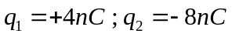 tại A và B cách nhau 15cm. Xác định cường độ điện trường tổng hợp tại điểm C lần lượt cách A 5cm và cách B 10cm.
ξ,r

R₂

R₁

K
R₃

Câu 6: (3,0 đ) Cho mạch điện như hình vẽ:
Nguồn điện có điện trở trong 2Ω.
R₁ = 9Ω ; R₃ là bóng đèn (10V – 10W).
R₂ = 6Ω là bình điện phân CuSO₄ có cực dương làm bằng đồng (A = 64 ; n=2).
- Khi K mở: đèn sáng bình thường. Tính suất điện động của nguồn điện.
- Đóng khóa K:
+ Tính khối lượng đồng bị tan ra ở cực dương và điện năng tiêu thụ của toàn mạch sau 32 phút 10 giây.
+ Tính hiệu suất của nguồn.
---HẾT---
HƯỚNG DẪN CHẤM ĐỀ KIỂM TRA HỌC KÌ I
NĂM HỌC 2016-2017
MÔN: VẬT LÝ 11
Câu | Nội dung | Điểm
Câu 1 | - Định luật Ohm: cường độ dòng điện chạy trong mạch điện kín tỷ lệ thuận với suất điện động của nguồn điện và tỷ lệ nghịch với điện trở toàn phần của mạch đó. | 0,5 đ  0,5 đ
Câu 1 | - Công thức : 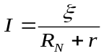 | 0,5 đ
Câu 2 | - Hạt tải điện trong kim loại là các electron tự do.  - Hạt tải điện trong chất điện phân là các ion dương và ion âm. | 0,25 đ  0,5 đ
Câu 2 | - Mật độ các ion trong chất điện phân nhỏ hơn mật độ electron tự do trong kim loại.  - Tốc độ chuyển động có hướng của các ion nhỏ hơn các electron.  - Môi trường dung dịch cản trở chuyển động của các hạt tải điện nhiều hơn so với môi trường kim loại.  ⇨ chất điện phân dẫn điện không tốt bằng kim loại. | 0,25 đ  0,25 đ  0,25 đ
Câu 3 | a. Hằng số điện môi ε của một chất cách điện cho biết khi đặt các điện tích trong chất đó thì lực tương tác giữa chúng sẽ nhỏ đi bao nhiêu lần so với khi đặt chúng trong chân không. | 0,5 đ
Câu 3 | b. Công thức: 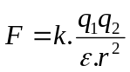  ⇨ 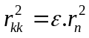  ⇨ 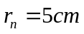 | 0,5 đ  0,25 đ  0,25 đ
Câu 4 | a. Công thức : 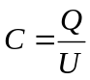 | 0,25 đ
Câu 4 | b. U = E.d  ⇨ U = 15 V  Q = C.U = 3.10⁻⁹ C | 0,25 đ  0,25 đ  0,25 đ
Câu 5 | 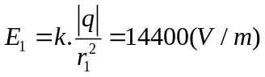 | 0,5 đ
Câu 5 | 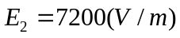 | 0,25 đ
Câu 5 | Vẽ đúng 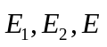 (vẽ sai 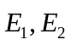: không chấm phần sau) | 0,5 đ
Câu 5 | Tính đúng E = 21600 V/m | 0,25 đ
Câu 6
6a | R₃ = 10Ω | 0,25 đ
6a | Đèn sáng bình thường ⇨ I₃ = I_{đm} = 1A = I | 0,25 đ
6a | 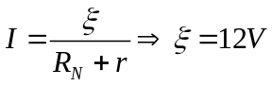 | 0,5 đ
6b | R_{N} = 6Ω | 0,25 đ
6b | I = 1,5A | 0,25 đ
6b | U = 9V = U₁₂ = U₃
6b | I₁₂ = 0,6A = I₁ = I₂ | 0.25đ
6b | 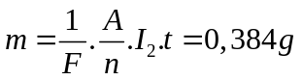 | 0,25 đ
6b | A_{tm} = A_{ng} = ξ.I.t = 34740J | 0,5 đ
 | 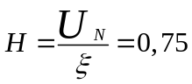= 75% | 0.5 đ

--- HẾT---

